**CENTRO UNIVERSITÁRIO SENAC**

**BACHARELADO EM SISTEMAS DE INFORMAÇÃO**

**Gustavo Nunes de Oliveira**

**Rafael Santos Mauro de Menezes**

**Parada Certa: A facilidade de encontrar uma vaga em um estacionamento seguro em tempo real**

**São Paulo**

**2025**

**CENTRO UNIVERSITÁRIO SENAC**

**BACHARELADO EM SISTEMAS DE INFORMAÇÃO**

**Gustavo Nunes de Oliveira**

**Rafael Santos Mauro de Menezes**

**Parada Certa: A facilidade de encontrar uma vaga em um estacionamento seguro em tempo real**

Trabalho de Conclusão de curso apresentado ao Centro Universitário Senac – Santo Amaro como exigência parcial para obtenção do grau de Bacharel em Sistemas da Informação.

Orientador: Prof. José Martinele Alves Silva

**São Paulo**

**2025**

**Parada Certa: A facilidade de encontrar uma vaga em um estacionamento seguro em tempo real**

**Gustavo Nunes de Oliveira**

**Rafael Santos Mauro de Menezes**

Trabalho de Conclusão de curso apresentado ao Centro Universitário Senac – Santo Amaro como exigência parcial para obtenção do grau de Bacharel em Sistemas da Informação.

**BANCA EXAMINADORA:**

_____________________________________________

Prof. << Nome do orientador >> – SENAC

Orientador

_____________________________________________

Prof. << Nome outro membro >> – SENAC

Membro Interno e Coorientador

_____________________________________________

Prof.

Membro Externo

São Paulo, 13 de setembro de 2025

**AGRADECIMENTOS**

Agradecemos aos nossos pais e familiares pelo apoio e aos nossos professores pela dedicação dos serviços prestados.

**RESUMO**

**ABSTRACT**

**LISTA DE TABELAS**

Tabela 1 18

Tabela 2 19

**LISTA DE FIGURAS**

Figura 1 16

**LISTA DE ABREVIATURAS E SIGLAS**

ABNT: Associação Brasileira de Normas Técnicas

API: Interface de programação de aplicações

BRL: Real brasileiro

WEB: Rede mundial de computadores

IDE: Ambiente de desenvolvimento integrado

CNPJ: Cadastro nacional de pessoa jurídica

Sumário

1 INTRODUÇÃO 13

1.1 Objetivos 14

1.1.1 Objetivo Geral 14

1.1.2 Objetivos específicos 14

1.2 Delimitação do estudo 15

1.3 Relevância da pesquisa 15

1.4 Metodologia 15

1.5 Estrutura da documentação técnica 15

1.6 Cronograma 12

1.7 Orçamento 12

2 REFERENCIAL TEÓRICO 13

3 PROPOSTA DA APLICAÇÃO 16

3.1 Descrição da aplicação 16

3.2 Modelagem dos requisitos 16

3.2.1 Requisitos funcionais 16

3.2.2 Requisitos não funcionais 16

3.3 Casos de uso 16

3.3.1 Diagrama de caso de uso 16

3.4 Diagramas de Classes 17

3.5 Regras de negócio 17

3.6 Protótipo da aplicação (Wireframe) 17

3.7 Modelagem do banco de dados 17

3.7.1 Modelo entidade relacionamento (DER) 17

3.7.2 Modelo físico 17

3.8 Infraestrutura da aplicação 18

4. CONSIDERAÇÕES FINAIS E SUGESTÕES DE TRABALHOS FUTUROS 19

REFERÊNCIAS 19

# INTRODUÇÃO

Segundo um estudo realizado em 2025 na cidade de São Paulo, foi relatado que nos primeiros quatro meses do ano, 17.536 veículos já foram furtados na cidade, sendo 864 furtos e 102 roubos em estacionamentos e garagens. (G1, g1 SP, 2025).

“Na capital paulista, os furtos de carros cresceram 8,5%, mas os roubos seguiram a tendência do estado, com queda de 32,6%. Os três bairros com maior quantidade de registros foram Ipiranga (309 ocorrências), na Zona Sul, e Itaquera (276) e Tatuapé (274), na Zona Leste.” (VIEIRA, Malu. Jornal da USP, 2025).

Isso demonstra a insegurança relacionada a estacionamentos e baixa confiança em locais desconhecidos na capital.

Seguindo por este pressuposto, de acordo com um estudo realizado pela Universidade de São Paulo (USP), a cidade registrou mais de 9 milhões de veículos cadastrados em 2024. Esse número expressivo evidencia dois fatores relevantes: o enfrentamento do grande volume populacional e a vulnerabilidade gerada pela alta concentração de veículos, que favorece a ação criminosa. (VIEIRA, Malu. Jornal da USP, 2025).

Em um cenário em que a mobilidade urbana já enfrenta desafios significativos, como congestionamentos e deficiências no transporte público, a imensa frota também se converte em oportunidade para práticas ilícitas, sobretudo furtos e roubos em massa. Tal realidade exige maior atenção tanto das autoridades de segurança quanto da gestão pública, no sentido de promover políticas eficazes de mobilidade e de prevenção criminal.

Diante desse cenário, o presente trabalho tem como objetivo expor e analisar os problemas relacionadas à segurança de motoristas de veículos de pequeno, médio e grande porte na cidade de São Paulo, onde ao decorrer deste trabalho será apresentado o projeto: Parada Certa, que surge para aliviar a questão da baixa confiança sobre a segurança entre os donos de estacionamentos e seus clientes, possibilitando que os motoristas da cidade de São Paulo saibam onde estacionam, aumentando assim a qualidade sobre o serviço dos estabelecimentos.

Nesse contexto, o seguinte trabalho dialoga diretamente com os Objetivos de Desenvolvimento Sustentável (ODS), seguindo com o ODS principal, ODS 16 (Paz, Justiça e Instituições Eficazes), ao promover ambientes urbanos mais seguros, fortalecer a confiança entre motoristas e prestadores de serviço e apoiar políticas públicas voltadas à prevenção da criminalidade, e o ODS secundário, ODS 8 (Trabalho Decente e Crescimento Econômico), ao estimular a formalização e valorização dos estacionamentos da cidade, gerando empregos, garantindo o crescimento e incentivando práticas mais justas no setor.

O Parada Certa garante a distribuição dos estacionamentos registrados no aplicativo, qualidade de serviço e preza para que parte da tensão se traduza em progresso na segurança pessoal.

## Objetivos

### Objetivo Geral

O presente trabalho tem como objetivo aumentar a segurança e mitigar os incidentes de roubos e furtos de veículos dentro de estacionamentos na cidade de São Paulo, garantindo conexão direta entre o estabelecimento e os motoristas da cidade.

### Objetivos específicos

Diante os principais objetivos, é determinado os objetivos específicos baseando-se no cronograma do presente trabalho.

1. Realizar o levantamento bibliográfico para realização do estudo.
2. Conversar com orientadores para questões técnicas.
3. Coletar dados necessários e arquitetar o fluxo das operações.
4. Validar futuro usuário e ajustar propósitos.
5. Realizar a implementação do *backend* em Java.
6. Modular QR *Code* de pagamento e *ticket*.
7. Integrar sistema e verificar funcionamento.
8. Finalizar os testes integrados em estacionamentos.
9. Entregar o projeto e preparar a apresentação.
10. Apresentar projeto.

## Delimitação do estudo

Este trabalho está delimitado à criação e implementação de um *site* para apresentação e reconhecimento do projeto, o desenvolvimento de um aplicativo *mobile (Android)* destinado aos motoristas de São Paulo, e um sistema *desktop* para o gerenciamento dos estacionamentos por parte dos gerentes e donos dos estabelecimentos. O estudo em questão será direcionado a estacionamentos privados na cidade de São Paulo, não sendo considerados estacionamentos de condomínios residenciais e parques. Foi levado em consideração a quantidade de veículos apenas de pequeno e médio porte cadastrados na capital para a realização do estudo.

## Relevância da pesquisa

A relevância deste projeto está em minimizar a dificuldade pela procura por estacionamentos de qualidade na cidade de São Paulo, garantindo que os motoristas da cidade se sintam mais seguros em relação ao local e qualidade de onde deixam seus veículos, desta forma, busca contribuir para a redução do tempo de procura por estacionamento, melhoria por parte da confiança entre cliente e os estabelecimentos, além de oferecer aos locais cadastrados no sistema uma ferramenta de gestão eficiente de vagas, diretamente conectada com seus clientes, possibilitando a expansão de mercado devido a inovação tecnológica.

## Metodologia

O presente trabalho é qualitativo e explicativo, e o método de pesquisa utilizado é baseado em entrevistas, revisão bibliográfica de artigos científicos e documentos, selecionados pela base de dados do *Google* Acadêmico e filtrados por meio de operadores booleanos.

O desenvolvimento foi realizado com dois desenvolvedores de *software*, a partir de dois *notebooks* da marca *Dell*, que utilizaram como ferramentas de software: *Android* *Studio* (Java), NetBeans 17 (Java), HTML e CSS para a realização do projeto e sua arquitetura, utilizando o Figma para o design de telas e interfaces. Para o desenvolvimento da documentação, foi utilizado em toda sua estrutura a ferramenta *Microsoft WORD* e *Excel* para gráficos e tabelas.

Em média, três horas diárias são necessárias para um desenvolvimento contínuo e completo, evitando falhas e possíveis atrasos.

## Estrutura da documentação técnica

Com base na estrutura desta documentação, determina-se a estrutura da documentação técnica do presente trabalho.

1. Resumo sobre o projeto
2. Introdução para contextualização do presente trabalho
3. Objetivos abordados que deverão ser trabalhados
4. Delimitação de pesquisa e sua relevância para o estudo e objetivos
5. Metodologias utilizadas para o desenvolvimento do projeto
6. Cronograma e orçamentos utilizados para desenvolvimento geral
7. Referencial teórico e bases acadêmicas utilizadas
8. Pré estrutura completa do projeto desenvolvido
9. Considerações finais e ideias para possíveis futuras melhorias

## 

## Cronograma

Diante das tarefas determinadas, o seguinte cronograma foi definido para as soluções das atividades de forma organizada.

Figura - Gráfico de Gantt





Fonte: Os autores

## Orçamento

O orçamento do presente trabalho é determinado com base nos valores médios pagos a desenvolvedores, tecnologias e ferramentas utilizadas para o desenvolvimento da documentação e projeto em questão, conforme as figuras.

Figura – Orçamento de desenvolvimento



Fonte: Os autores / (Dell, Dell Technologies. 2024)

Figura – Orçamento de ferramentas de desenvolvimento



Fonte: (Microsoft, 2025) / (Oracle, Oracle OCI, 2025) / Os autores

# REFERENCIAL TEÓRICO

**Introdução de desenvolvimento teórico**

Desde a criação dos automóveis em 1886 e com o avanço tecnológico da sociedade, carros e motos de alta tecnologia tornaram-se cada vez mais visados para compra e locação em grandes cidades brasileiras, como São Paulo, Rio de Janeiro e Curitiba. Famílias que prezam conforto e segurança costumam investir em bons veículos para se locomover por essas cidades. No entanto, um problema centenário ainda afeta a vida dessas pessoas: o furto e o roubo de veículos. Esse tipo de crime tem se tornado cada vez mais comum nas grandes cidades, impulsionado pela alta densidade populacional e pelo aumento do número de veículos nas regiões metropolitanas.

Um estudo realizado pela Prefeitura de São Paulo revela que, em janeiro de 2025, a cidade registrou 992 boletins de ocorrência por roubo de veículos, um número alarmante para uma metrópole em constante crescimento e com aumento significativo de sua população. Esse cenário influencia diretamente decisões importantes das famílias paulistanas, como moradia, trabalho e estudo. (PREFEITURA DE SÃO PAULO, **Secretaria Municipal de Segurança Urbana**. São Paulo registra menor número de assassinatos e de roubos de carros em 24 anos, São Paulo, 2025).

O aumento expressivo das ocorrências teve início em 2001, quando foram registrados 4.415 casos apenas naquele ano, um dado que evidencia a longa trajetória da criminalidade e da violência urbana que afeta a população paulistana há décadas, e que, mesmo com avanços em segurança pública, ainda representa um desafio persistente para a cidade. (PREFEITURA DE SÃO PAULO, **Secretaria Municipal de Segurança Urbana**. São Paulo registra menor número de assassinatos e de roubos de carros em 24 anos, São Paulo, 2025).

Atualmente, a Prefeitura da Cidade de São Paulo busca implementar melhorias na área de segurança pública, como o projeto *Smart* Sampa, que prevê a instalação de câmeras de vigilância em vias públicas, utilizando tecnologia de reconhecimento facial para identificar criminosos e possibilitar prisões em flagrante por crimes hediondos. (PREFEITURA DE SÃO PAULO, **Secretaria Municipal de Segurança Urbana**. Programa *Smart* Sampa. São Paulo, 2025).

No entanto, mesmo após um ano de funcionamento, a efetividade do projeto ainda não foi comprovada, o que mantém a insegurança como uma preocupação constante para a população. (MARI, De João. **G1**. Reconhecimento facial do *Smart* Sampa não reduziu criminalidade na cidade de SP, diz estudo. São Paulo, 2025).

Durante esse período, foram registrados 50.358 roubos de veículos, representando uma queda de 13,8% em relação ao período anterior. Apesar da redução, o número ainda é elevado e não reflete plenamente a necessidade de soluções urbanas mais eficazes para combater o roubo e o furto em massa na cidade. (MARI, De João. **G1**. Reconhecimento facial do *Smart* Sampa não reduziu criminalidade na cidade de SP, diz estudo. São Paulo, 2025).

**Comunidade a ser atendida e o problema que a perpetua**

O grande número de furtos, roubos e crimes que afetam a população paulista impacta de forma ainda mais direta os motoristas da cidade, que frequentemente têm seus bens materiais tomados sob ameaça ou por meio de golpes aplicados por pessoas mal-intencionadas. Uma parte significativa desses motoristas atua em aplicativos de transporte, dependendo de seus veículos para garantir o sustento e adquirir mantimentos essenciais, seja como fonte principal de renda, seja como complemento financeiro.

Segundo Matheus Herbert, da Gazeta de São Paulo, “[...] Os dados oficiais apontam que a capital paulista tem, hoje, cerca de 570 mil motoristas de aplicativo cadastrados na prefeitura”, já a Record apresenta um número ainda mais expressivo, estimando 1,7 milhão de trabalhadores nesse setor, um grupo que convive diariamente com o perigo nas ruas da metrópole e com a ameaça constante de crimes contra a vida e o patrimônio.

“[...] Especialistas apontam falhas nos sistemas dos aplicativos como fator facilitador desses crimes: falta uma análise detalhada sobre quem contrata as corridas; além disso, muitas vezes os veículos não possuem câmeras internas capazes de registrar atividades suspeitas dentro do carro.” (HOJE EM DIA, **Record**. Motoristas de aplicativo enfrentam aumento da violência e insegurança nas ruas. São Paulo, 2025).

Diante desse cenário, a segurança e a confiança em estacionamentos nos grandes centros urbanos tornaram-se uma preocupação crescente entre motoristas de cidades como São Paulo, que registrou mensalmente 864 roubos e 102 furtos de veículos em estacionamentos, números estes que ficam logo atrás apenas dos casos ocorridos em vias públicas, conforme demonstrado no quadro a seguir.

Quadro – Furtos e roubos de veículos

|  |  |  |
| --- | --- | --- |
|  | Furto | Roubo |
| Via pública | 15.477 | 3.647 |
| Estacionamentos/garagem | 864 | 102 |
| Residência | 327 | 257 |
| Comércios e serviços | 266 | 211 |

Fonte: (G1, **g1 SP**. Estado de SP registra 181 roubos ou furtos de carro por dia; veja quais modelos são alvos dos criminosos. São Paulo, 2025)

Assim, pode-se afirmar que megalópoles como São Paulo, possuem grandes movimentações de veículos por dia, fato que é aproveitado pelos criminosos como assaltantes e estelionatários, para roubar e aproveitar de situações de inocência e alta confiança da vítima. A preocupação é tida em maior nível, em momentos em que estacionamentos falsos são criados por criminosos para o roubo de veículos, caso de exemplo ocorrido em 2022, onde é relatado na notícia publicada pelo G1:

[...] Consta em alguns relatos, que algumas pagaram R$ 50. Outras pessoas disseram que pagaram até R$ 150. Não teve um padrão. A suspeita é que conforme foi aumentando o fluxo de veículos na área, eles também aumentaram o valor de ganho, que na verdade foi só um atrativo, um chamariz. A intenção final era a subtração dos veículos. A cobrança foi só uma forma para eles demonstrarem a legalidade da cobrança do estacionamento (G1, **g1 SP**. Carros de luxo roubados em falso estacionamento da região do Allianz Parque somam mais de R$1,5 milhão, diz Polícia Civil. São Paulo, 2022).

O problema existe há décadas, mas com a expansão de áreas comerciais e a crescente urbanização de grandes cidades, estacionamentos privados tornaram-se foco para a possibilidade de um golpe acima dos motoristas, vítimas de um esquema criminoso que se expande gradualmente. Além disso, a falta de fiscalização constante, conhecimento local do motorista, iluminação adequada, ausência de câmeras e a vulnerabilidade estrutural dos estacionamentos contribuem para a continuação desses furtos, que permanecem afetando os motoristas de veículos da cidade, onde deve-se responsabilizar o estacionamento por todos e quaisquer crimes cometidos dentro do local em que se situa seu serviço, perspectiva que é designada por Pereira Júnior:

“[...] Dessa maneira, portanto, será considerado o dever de incolumidade ligado à obrigação de custódia e guarda assumida pelo garagista, prestador do serviço, prestador do serviço, em caso de furto total ou parcial, incluindo ainda, os objetos em seu interior, onde, tal ocorrência não irá se enquadrar no caso fortuito”. (PEREIRA JÚNIOR, Jair. O contrato de guarda na utilização do estacionamento privado – uma abordagem aos direitos do consumidor, Natal: Centro Universitário Natalaense, 2023, p.27).

Contrária a esta perspectiva, acentuado por Daniel Silva Borges e Renato de Souza Nunes, é apontado que não há dever ou culpa do estacionamento em casos de furtos ou roubos, e que nesse sentido, a responsabilidade civil é primordial para a correlação entre cliente e proprietários de estacionamentos, visando que não deva ser indenizado em casos específicos e correlatos de danos contra bens materiais de seus clientes, tornando-se totalmente dever do estado, segundo destacado pelos autores “Algumas hipóteses afastam a ilicitude da conduta e, nesses casos, não há dever de indenizar. Afastam-se a responsabilidade civil, a legítima defesa e a conduta que visa remover um perigo iminente.” (BORGES, Daniel. Responsabilidade civil dos estacionamentos privados. Orientador: Renato de Souza Nunes. 2021. Patos de Minas: Centro Universitário de Patos de Minas, 2021, p. 162).

Tais ações criminosas promovem tanto a insegurança por parte dos clientes, sendo esses, motoristas que buscam vagas de estacionamento pela cidade de São Paulo, quanto os estabelecimentos locadores de vagas para veículos, que dependem da confiança de seus possíveis futuros clientes para obter lucro. Logo, estacionamentos se tornam parte do grupo de vítimas destes criminosos, que utilizam parte da ação e serviço prestado para motoristas, para aplicar golpes e realizar furtos e roubos de veículos, ações que causam prejuízo aos estabelecimentos, que são alvos de longo prazo para crimes e áreas de grande foco criminal, que segundo Souza Neto (2023), coloca em questão que áreas de estacionamentos são visadas para determinadas ações, que comprova que estacionamentos são outra parte violentada e vitimada por estes atos:

“[...] Por outro lado, locais que atraem o crime são áreas em que claramente o criminoso vai com intenção de cometer o ato criminoso, pois tal espaço dá a ele condições e oportunidades para cometer o ato ilícito. Essas áreas criam oportunidades e condições perfeitas para que o criminoso motivado cometa o ato delituoso (Brantingham e Brantingham, 2011). Exemplos de locais que atraem o crime são as zonas de mercados de drogas, os grandes estacionamentos, áreas comerciais e industriais que oferecem pouca vigilância formal e informal. Nesse sentido, indivíduos com intenção de cometer crimes sentem-se atraídos para esses locais. Portanto, essas regiões podem ser classificadas como áreas de grande risco.” (SOUZA NETO, Cyro. Espaço urbano e criminalidade – Uma análise para o entorno do metrô Butantã, São Paulo/SP, São Paulo: Universidade de São Paulo, 2023, p. 55).

**Solução proposta para mitigar problema revelado**

Diante desse cenário, como possível solução para mitigar os problemas relacionados à segurança dos bens automotivos e fortalecer a confiança dos motoristas quanto à qualidade e proteção dos estacionamentos da capital paulista, propõe-se a melhoria no gerenciamento de estacionamentos privados da cidade.

Este trabalho apresenta um sistema de gerenciamento, validação, uso e pagamento de estacionamentos, desenvolvido com o objetivo de oferecer aos estabelecimentos melhor custo-benefício e tecnologia em suas operações, ao mesmo tempo em que proporciona aos motoristas mais transparência e segurança.

Por meio do sistema, os usuários poderão identificar onde estão estacionando, conhecer a qualidade do serviço oferecido, verificar valores, disponibilidade de vagas em tempo real e realizar pagamentos de forma prática e segura. Já os estabelecimentos, desde que possuam CNPJ ativo e validado, terão acesso a ferramentas de controle e análise, permitindo acompanhar a quantidade de veículos que utilizam o serviço e fortalecer a confiabilidade de sua operação.

Além disso, o sistema contará com selos de verificação, que indicarão ao motorista os níveis de segurança e confiabilidade de cada estacionamento, promovendo maior tranquilidade aos clientes e contribuindo para a redução de riscos de furtos, roubos e ataques em suas dependências.

# PROPOSTA DA APLICAÇÃO

## Descrição da aplicação

O Parada Certa é um aplicativo que tem como objetivo conectar motoristas e estacionamentos de forma prática, segura e em tempo real. A solução foi idealizada para atender à necessidade crescente de motoristas na cidade de São Paulo em encontrar estacionamentos confiáveis, com vagas disponíveis e valores transparentes.

Por meio do aplicativo mobile (Android), o motorista poderá visualizar em um mapa os estacionamentos mais próximos, com informações sobre o número de vagas disponíveis, o valor da hora, a reputação do local e a distância até o destino. O sistema exibirá também avaliações e selos de segurança, indicando a confiabilidade de cada estabelecimento.

Já os donos de estacionamentos terão acesso a um painel administrativo (sistema web/desktop), onde poderão cadastrar suas vagas, monitorar ocupações em tempo real e atualizar informações como preços, horários e disponibilidade. Todo o processo de entrada e saída será controlado via QR *Code*, garantindo a autenticação do veículo e do cliente no momento do uso do serviço.

A aplicação contará ainda com integração de banco de dados centralizados e comunicação entre os módulos web e mobile por meio de APIs REST, permitindo a atualização automática das informações exibidas aos usuários.

## Modelagem dos requisitos

### Requisitos funcionais

* RF01: O sistema deve permitir o cadastro e autenticação de usuários (motoristas e estacionamentos).
* RF02: O aplicativo deve exibir em mapa os estacionamentos disponíveis, com informações sobre vagas, preços e avaliações.
* RF03: O sistema deve permitir a reserva de vagas em tempo real.
* RF04: O estacionamento deve poder atualizar a quantidade de vagas disponíveis automaticamente.
* RF05: O sistema deve gerar QR Codes para controle de entrada e saída dos veículos.
* RF06: O usuário deve poder avaliar o estacionamento após o uso.
* RF07: O sistema deve registrar histórico de atualizações e permitir consulta posterior.
* RF08: O administrador deve poder cadastrar e gerenciar estacionamentos, usuários e permissões.

### Requisitos não funcionais

* RNF01: O sistema deve ser desenvolvido utilizando arquitetura cliente-servidor, com *backend* em Java e *frontend* em HTML e CSS.
* RNF02: O banco de dados deve ser relacional (SQL Server) e manter integridade referencial entre entidades.
* RNF03: A comunicação entre módulos deve ocorrer vai API REST com autenticação JWT.
* RNF04: O aplicativo deve ser compatível com o sistema operacional Android 10 ou superior.
* RNF05: A interface deve ser responsiva e intuitiva, seguindo princípios de usabilidade e design limpo.
* RNF06: O sistema deve garantir confidencialidade e segurança das informações, utilizando HTTPS e criptografia de dados sensíveis.
* RNF07: O tempo de resposta das requisições deve ser inferior a três segundos em condições normais de uso.
* RNF08: O sistema deve suportar pelo menos mil usuários simultâneos sem degradação perceptível de desempenho.

## Casos de uso

Os casos de uso descrevem as principais interações entre os atores do sistema (motorista, administrador e dono do estacionamento) e as funcionalidades disponibilizadas. Entre os principais, destacam-se:

1. UC01 – Cadastrar usuário: O sistema deve permitir que motoristas e estacionamentos realizem cadastro e autenticação.
2. UC02 – Consultar estacionamentos disponíveis: O motorista visualiza os estacionamentos próximos com informações detalhadas.
3. UC03 – Reservar vaga: O motorista realiza a reserva da vaga e gera QR *Code* de acesso.
4. UC04 – Atualizar disponibilidade: O dono do estacionamento atualiza o número de vagas ocupadas e disponíveis.
5. UC05 – O motorista avalia o serviço utilizado.
6. UC06 – Consultar histórico: O motorista pode revisar estacionamentos utilizados anteriormente.

### Diagrama de caso de uso

A seguir, é apresentado o Diagrama de Casos de Uso do sistema Parada Certa, que ilustra os principais atores e as funcionalidades disponíveis para cada perfil de usuário. O diagrama demonstra as interações do sistema, incluindo cadastro, login, reserva de vagas, gerenciamento de estacionamento e controle por QR *Code*.

Figura - Diagrama de caso de uso

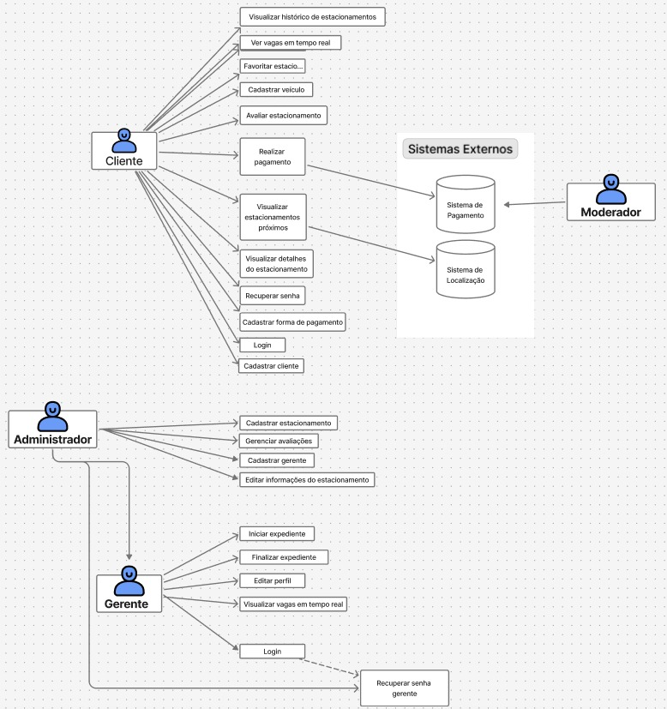

Fonte: Os autores

O diagrama de caso de uso evidência a abrangência das operações do sistema, demonstrando as reponsabilidades de cada ator e a integração entre as funções de usuário e administrador.

## Diagramas de Classes

Os diagramas de classes serão desenvolvidos em conjunto com o time técnico, representando as entidades principais da aplicação, como **Usuário**, **Estacionamento**, **Vaga**, **Reserva**, **Pagamento** e **Avaliação**, com seus respectivos atributos e relacionamentos.

A seguir, é apresentado o Diagrama de Classes do sistema Parada Certa, que demonstra as principais classes, atributos, métodos e relacionamentos responsáveis pela estrutura lógica da aplicação. Esse diagrama representa a base da programação orientada a objetos utilizada no desenvolvimento do sistema.

Figura 1- Diagrama de Classes do sistema Parada Certa

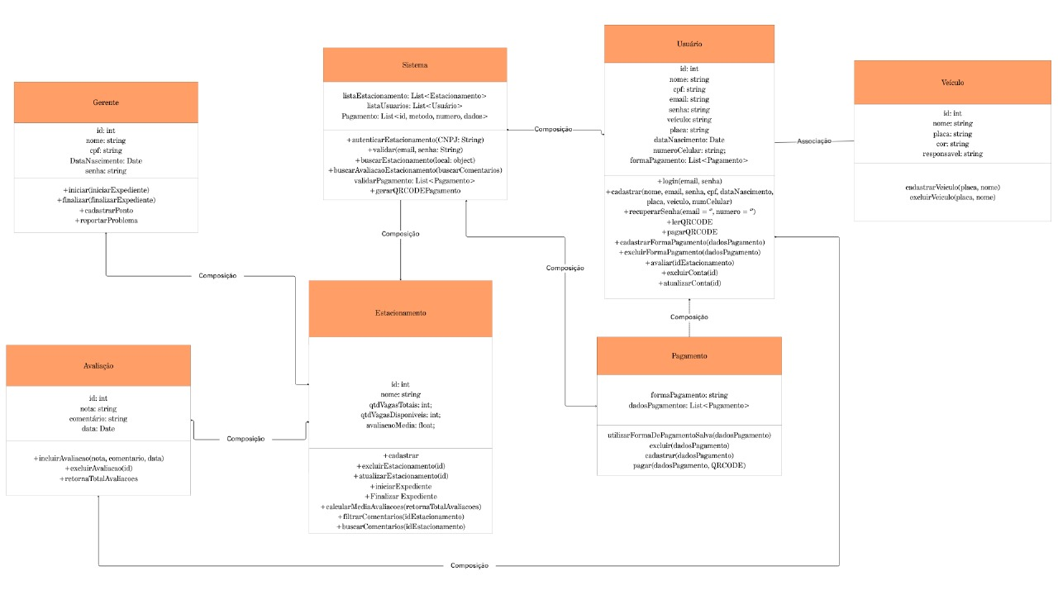

Fonte: Os autores

O diagrama evidencia a interação entre as classes e a forma como os objetos do sistema se comunicam. Essa modelagem permite identificar claramente as responsabilidades de cada componente e facilita o processo de manutenção e evolução da aplicação.

## Regras de negócio

* **RN01:** Somente estacionamentos com CNPJ válido poderão ser cadastrados no sistema.
* **RN02:** O número de vagas exibido para o cliente deve sempre refletir a disponibilidade real, atualizada em tempo real.
* **RN03:** Cada QR *Code* gerado será único, válido apenas para a reserva e tempo determinado.
* **RN04:** Avaliações e notas de segurança só poderão ser registradas por usuários que efetivamente utilizaram o estacionamento.
* **RN05:** O sistema deve impedir reservas duplicadas para a mesma vaga e horário.
* **RN06:** Dados de pagamento e informações pessoais devem ser tratados conforme a LGPD (Lei Geral de Proteção de Dados).

## Protótipo da aplicação

O protótipo da aplicação Parada Certa foi desenvolvido com o objetivo de representar a interface visual do sistema, demonstrando a forma como o usuário interage com as principais funcionalidades. As telas foram projetadas para oferecer uma navegação intuitiva e responsiva, garantindo acessibilidade tanto em dispositivos desktop quanto em smartphones.

As interfaces a seguir ilustram o fluxo de utilização do sistema, desde o cadastro e login do usuário até o acesso às informações do perfil, funcionalidades administrativas e páginas informativas da plataforma.

Figura - Protótipo da aplicação

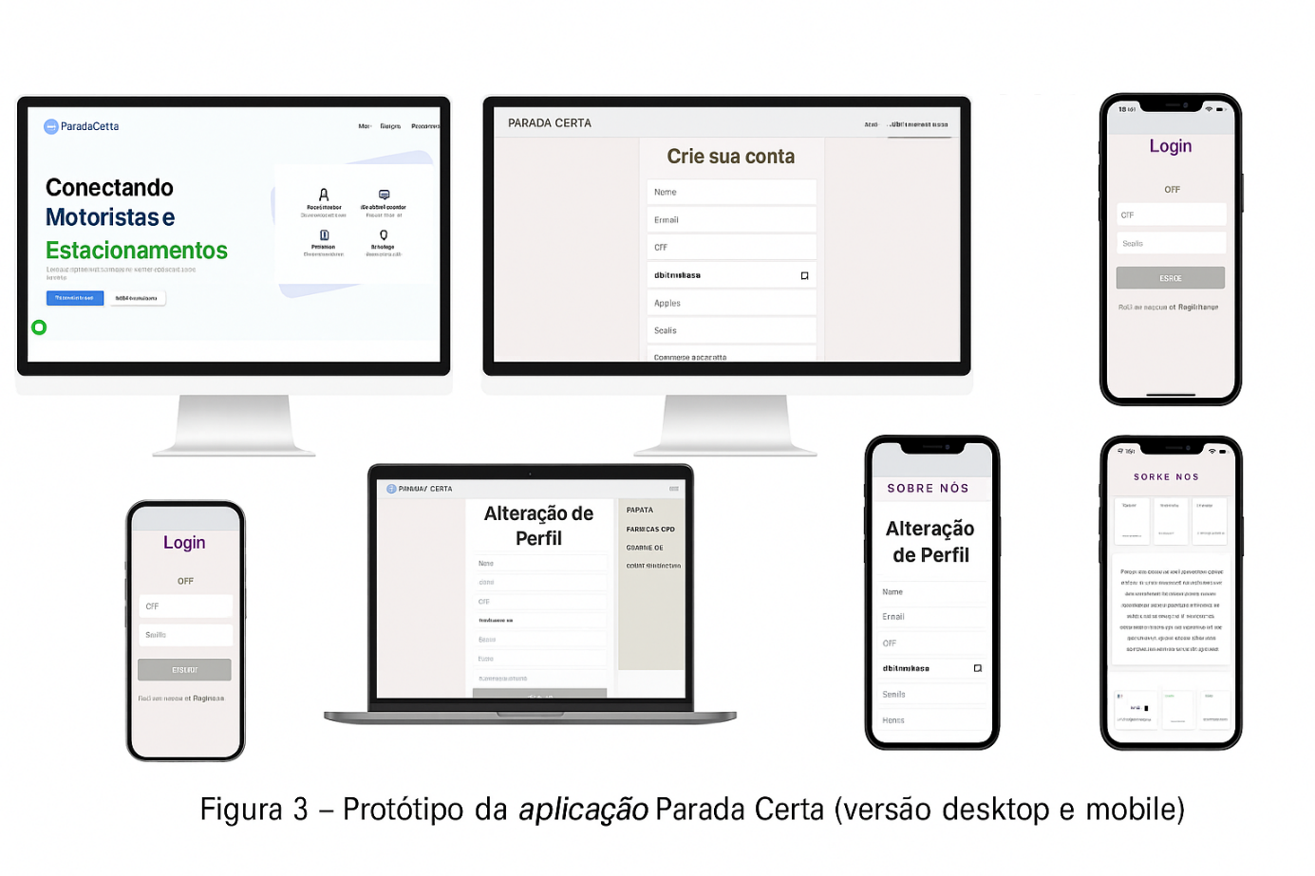

Fonte: Os autores

## Modelagem do banco de dados

A modelagem do banco de dados seguirá o padrão relacional, com entidades representando usuários, estacionamentos, vagas, reservas, pagamentos e avaliações.

### Modelo entidade relacionamento (DER)

O DER será composto pelas principais entidades e relacionamentos:

* Usuário (1:N) Reserva
* Estacionamento (1:N) Vaga
* Vaga (1:1) Reserva
* Reserva (1:1) QR *Code*
* Reserva (1:N) Pagamento
* Estacionamento (1:N) Avaliação

Figura – Diagrama DER

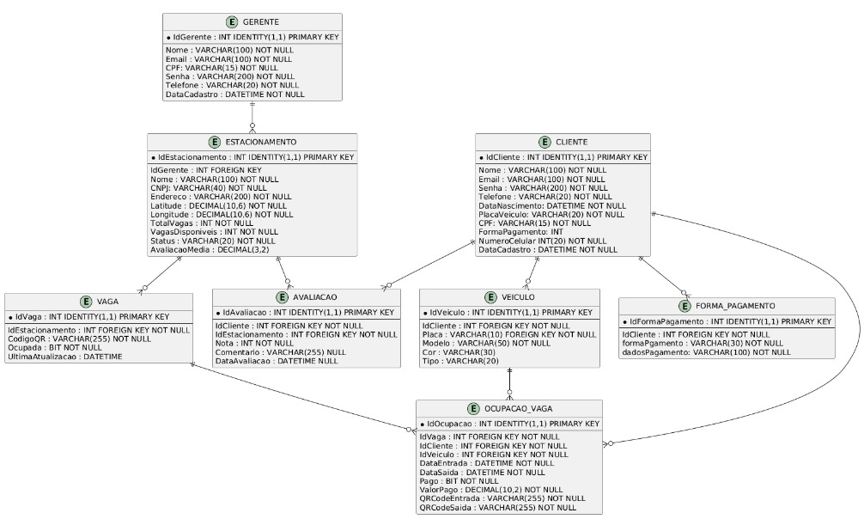

Fonte: Os autores

### Modelo físico

O modelo físico será implementado em SQL Server, contendo tabelas com chaves primárias, estrangeiras e *constraints* para manter integridade referencial entre os dados do sistema.

Figura - Modelo físico do banco de dados do sistema

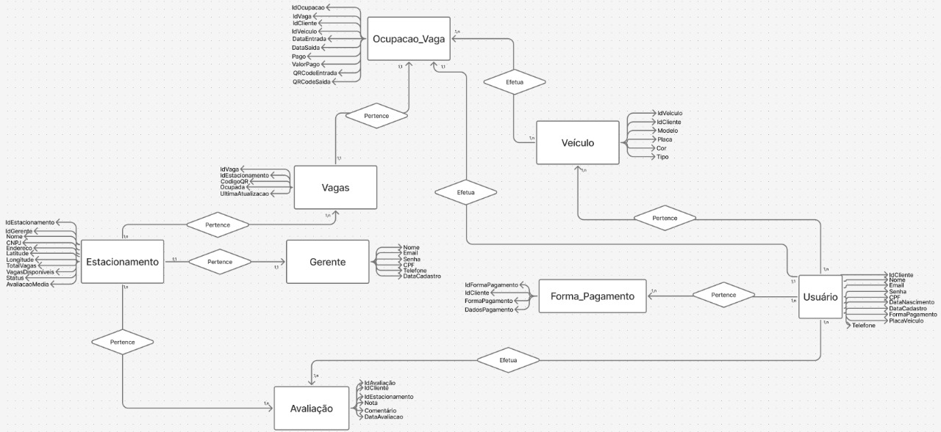

Fonte: Os autores

## Infraestrutura da aplicação

A infraestrutura proposta contempla:

* Servidor *backend* em Java Spring Boot, hospedado em nuvem (AWS ou Oracle Cloud).
* Banco de dados SQL Server, com backup automático e acesso controlado.
* Aplicativo mobile Android desenvolvido em Kotlin ou *Flutter*, consumindo APIs REST.
* Painel administrativo web desenvolvido em Angular, acessível via navegador.
* Integração com sistema de autenticação JWT e HTTPS para garantir segurança.

# CONSIDERAÇÕES FINAIS E SUGESTÕES DE TRABALHOS FUTUROS

**REFERÊNCIAS**

BORGES, Daniel; NUNES, Renato**. Responsabilidade civil dos estacionamentos privados. Revista Perquirere**, vol.3:159-176, n.18, p.1-18, 2021. Disponível em: <https://revistas.unipam.edu.br/index.php/perquirere/article/view/2642/541>. Acesso em: 14 set. 2025

BORTOLOTTO, Bernardo. **Carros de luxo roubados em falso estacionamento no Allianz Parque somam mais de R$ 1,5 milhão diz polícia civil.** **Globo**, G1. 09 de abr. 2022. Disponível em: <https://g1.globo.com/sp/sao-paulo/noticia/2022/04/09/carros-de-luxo-roubados-em-falso-estacionamento-no-allianz-parque-somam-mais-de-r-15-milhao-diz-policia-civil.ghtml> Acesso em: 14 set. 2025

Estado de SP registra 181 roubos ou furtos de carro por dia; veja quais modelos são alvos dos criminosos. **Globo**, G1. 03 de jul. 2025. Disponível em: <https://g1.globo.com/sp/sao-paulo/noticia/2024/07/02/estado-de-sp-registra-181-roubos-ou-furtos-de-carro-por-dia-veja-quais-modelos-sao-alvos-dos-criminosos.ghtml>. Acesso em: 13 set. 2025

PEREIRA, Júnior. **O contrato de guarda na utilização de estacionamento privado – Uma abordagem aos direitos do consumidor**. 2023. 66 p. Trabalho de Conclusão de Curso - (Bacharelado em Direito) - Centro Universitário Natalense Uniceuna, Natal, 2023. Disponível em: <https://www.uniceuna.com.br/aluno/arquivos/tcc/direito/tcc_jair_justino.pdf>. Acesso em: 14 set. 2025.

SOUZA, Neto. **Espaço urbano e criminalidade. Uma análise para o entorno do metrô Butantã – São Paulo/SP.** 2023. Tese (Doutorado em Arquitetura e Urbanismo) - Universidade de São Paulo, São Paulo, 2023. Disponível em: <https://www.teses.usp.br/teses/disponiveis/16/16133/tde-11122023-110256/publico/TE_CYRODESOUZANETO_rev.pdf >. Acesso em: 14 set. 2025.

VIEIRA, Malu. O desafio do trânsito em São Paulo: como melhorar a mobilidade urbana. **Jornal da USP**. São Paulo. 02. dez. 2024. Disponível em: <https://jornal.usp.br/atualidades/o-desafio-do-transito-em-sao-paulo-como-melhorar-a-mobilidade-urbana/>. Acesso em: 5 set. 2025

São Paulo registra menor número de assassinatos e de roubos de carros em 24 anos. Prefeitura de São Paulo, **Secretaria Municipal de Segurança Urbana**. São Paulo, 5 de fev. 2025. Disponível em <https://prefeitura.sp.gov.br/web/seguranca_urbana/w/s%C3%A3o-paulo-registra-menor-n%C3%BAmero-de-assassinatos-e-de-roubos-de-carros-em-24-anos#:~:text=Desde%20quando%20o%20dado%20come%C3%A7ou,passando%20de%204.415%20para%20922>. Acesso em 9 out. 2025

Programa *Smart* Pampa, Prefeitura de São Paulo, **Secretaria Municipal de Segurança Urbana**, Disponível em: <https://smartsampa.prefeitura.sp.gov.br/#:~:text=RELAT%C3%93RIO%20TRANSPAR%C3%8ANCIA-,O%20PROGRAMA,ajudar%20a%20encontrar%20pessoas%20desaparecidas.> Acesso em 09. out 025

HERBERT, Matheus. Motoristas de aplicativos em São Paulo têm renda média líquida de R$ 3,8 mil, **Gazeta de São Paulo.** São Paulo, 8 fev. 2025. Disponível em: <https://www.gazetasp.com.br/cotidiano/motoristas-de-aplicativos-em-sao-paulo-tem-renda-media-liquida-de-r/1150687/https://www.gazetasp.com.br/cotidiano/motoristas-de-aplicativos-em-sao-paulo-tem-renda-media-liquida-de-r/1150687/> Acesso em: 9 out 2025

HOJE EM DIA, **Record**. Motoristas de aplicativo enfrentam aumento da violência e insegurança nas ruas. São Paulo, 10 ago. 2025. Disponível em: https://record.r7.com/hoje-em-dia/video/motoristas-de-aplicativo-enfrentam-aumento-da-violencia-e-inseguranca-nas-ruas-01102025/> Acesso em: 9 out. 2025